附件4
2018年第一期全国青少年户外营地
技术人员培训班报名表

姓名 |  |  | 性别 |  |  | 民族 |  | 出生日期
学历 |  |  | 专业名称
身份证号 |  |  |  |  |  | 证书编号
所在单位 |  |  |  |  |  | 现任职务
手机号码 |  |  |  |  |  | 邮 箱
请加盖省（区、市）体育局青少处公章

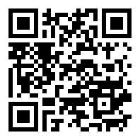
备注：请将此表和证明材料复印件盖章，拍照或扫描后于6月15日前通过报名链接提交，报名结果将于6月19日前以邮件或电话的形式回复，请注意查收和接听。
报名链接/二维码
联系人：赵佳明
电 话：（010）87182241、18310230068
E-mail：cma-youth@qq.com

